**中小学3D设计与打印课程方案**

**一、背景与意义**

当今的教育思潮中，创新精神与实践能力的培养问题日渐突出。历史表明,经济强国的背后离不开教育的支持,所以我们应该着力研究成功背后的因素,美国教育是各国研究的长期目标.STEM教育在美国作为一门新兴的课程,越来越受到政府的重视.而对中国而言,虽然STEM是相对新鲜的词汇,但是也得到大部分学者的认同.我们大兴区注重科技教育，新兴的教育方式及时与课程衔接。

作为一线教师，我们应积极培养学生的创新实践能力，使学生在中小学学习阶段打好坚实的基础。然而现今的创新教育培养，大多止步于思维的培养，由于受到时间、场所等限制，而忽视了最能体现学生“创新”素养的动手实践能力的培养，造成了“手脑失衡”的现状，对于科技发明、创造更是有畏难情绪。

3D设计与3D打印技术在近年来发展迅猛，国际上科学技术水平较为先进的国家如美国、英国、日本等，学生的技术课程中早已引入了“3D设计与打印技术”，将学到的知识和已有的生活经验相综合应用的教学内容；而在我国还处于起步与探索阶段，包括北京、上海、重庆、杭州、南京、苏州、山东等城市的一批中小学也在这一两年做出了尝试。

目前在机械、医疗、建筑、艺术、考古、军事等领域得到了广泛应用，引发了全球又一次技术新浪潮。引入3D设计和3D打印笔等设备，组建3D打印工作室，能使学生更多的接触、感知和体验未来新兴技术，拓宽学生视野，培养学生的创新意识和创新精神，不断提升技术素养，促进学生全面而富有个性的发展。

**3D创意设计实验室培养的核心素养与能力**

批判性思维能力；创造性解决问题的能力；

跨学科的学习能力；与人合作的能力；

有效运用多种手段创造性表达和有效沟通的能力；领导力

**3D创意设计实验室探索的主要学习方式**

探究式学习；基于项目的学习；

基于游戏的学习； 基于设计的学习

**3D创意设计实验室学习区域中配备的主要设备和资源**

核心必备：3D打印笔；3D打印纸；3D打印耗材

选择配置：**激光内雕机； 立体雕刻机；激光雕刻机**

3**D创意设计实验室学习空间设计开放、组合、灵活、丰富资源支持**

其他：

边柜；加工台；组合式桌椅；

移动式工具柜；触控液晶显示器；

学生作品展示空间

**二、3D设计项目主要内容及预期成果**

1.学校将围绕3D打印工作室，开发结合当下最新的技术教育课程，以专门定制的简易3D设计软件表达学生的创意想象。简单的说，3D设计可以使人们无限制的表达自己的设计想象，而3D打印则是将你表达的设计想象虚拟模型打印出真实形状的物理模型实物。“3D打印”是通过连续的物理层叠加，逐层增加材料生成三维实体的技术。在这一过程中，孩子们的空间想象能力、创新思维能力及动手能力都将得到锻炼和提高。

2. 学生利用每天三点半以后的时间自由选修三维设计活动课程或劳动技术课程来学习，在活动课程中表现优秀的学生可以参与**未来工程师**等科技竞赛项目。工作室将向学生全面开放，为学生科技类研究型课题开展提供有力支持，教师可用3D打印技术，为3D课件设计、自制教具等带来极大便利。

3.对学生而言：3D设计以直观高效的模型表达产品设计理念，更能准确的表达学生创意，激发学生对科学的兴趣，强化学生的手脑并用。

对老师学校而言：可以掌握先进的学科教育技术手段，开展各科技活动、展示科技创新成果，充实校内外课程体系，提升学校的科技创新教学实力。

在stem教育中，科学、技术、工程、数学之间存在着一种相互支撑、相互补充、共同发展的关系。3D打印作为最新的技术教育课程，教师在考虑如何将STEM教育引入中小学科学课堂时，必须将它们看作4种彩线，交织在一起，融合在一起，才能织出绚丽的画卷。

**三、3D打印实验室建设基本原则**

1.安全性原则。小学生对设备的操作能力比较弱，安全防范意识差，本项目引进的三维打印设备，操作简单、安全可靠、耗材无毒无害。

2.体验式学习的原则，三维设计与三维打印是技能型能力，对小学阶段而言，重要的不是技能本身，而是了解先进的技术及方法，开阔视野，促进智力发育；

3.以学生为主体。三维打印工作室需以学生为主体，学生是开展项目学习的主体，在教师的引导下自主选择探究课题学习。

4.实践性原则。遵循教学规律，引导探索、尝试、创造。从课程学习、社会现象、自然现象选择具有一定的灵活性、开放性、趣味性、主动性、综合性的实验，来构建实验室的课题内容，方便创设问题情境。

创造性原则。营造鼓励学生创新的环境，课程项目设计应具有开放性，为学生创造性思维创设更多空间

5.创造性原则。营造鼓励学生创新的环境，课程项目设计应具有开放性，为学生创造性思维创设更多空间。

在当前基础教育课程改革浪潮中，改造传统的技术教育，增设具有时代特征的技术类课程，已成为课程改革的主流取向。

**四、3D创意设计软件简介**

基于工业级3D设计软件中望3D内核，专门为中小学生呈现设计创意而开发，更简单、更轻松、更清晰。大大提升了中小学生学习和运用3D设计软件进行创意表达的效率。从二维草图或三维实体均可起步开始3D创意设计，源于坚实的系统架构，使设计可以不断深入，并与生产加工紧密结合，确保设计与现实接轨。让学生在“学中做，做中学”，便捷的3D打印功能，利用3D打印笔快速成型，更能轻松体验和分享成果。

**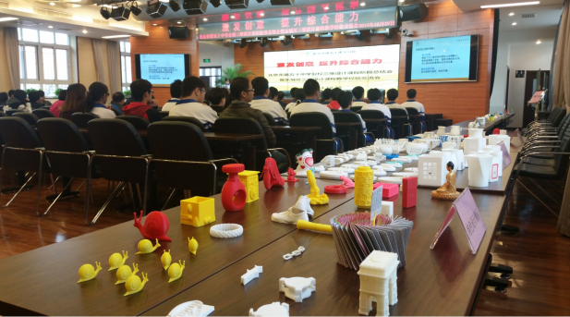**

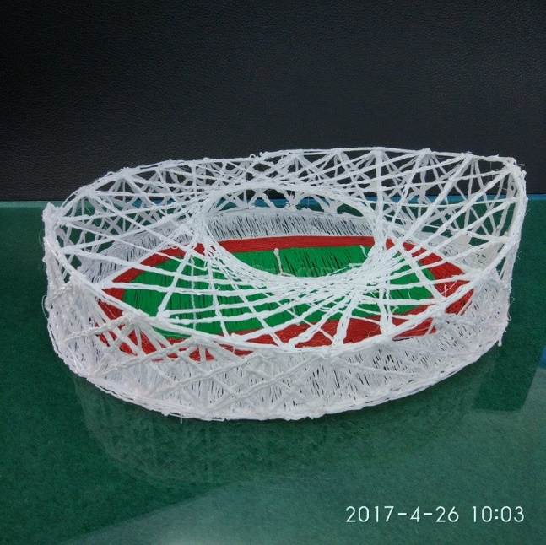

**五、三维打印课程建设内容**

**例如**面向四年级以上学生基于三维设计及三维打印的课外活动或活动小组，3名或5名学生一组进行教学及活动开展，以探究式的活动任务设置、丰富的视听资料为引导，

案例针对小学生三维设计课程的主要内容展开，采用三维设计基本概念和配套案例相结合的方式，旨在通过一系列的案例讲解，将三维设计的基本概念和软件操作步骤融入其中，让同学们可以直观地了解中望3D软件功能，迅速掌握三维设计在课堂中的运用。

课程中的案例经过精心筛选和编排，将三维的概念设计和产品创新充分结合，增加了课程的趣味性，扩展了设计思路，使同学们可以在学习三维设计的过程中体会到创造的乐趣。实现学中做，做中学。下面是一个体验大纲：

|  |  |
| --- | --- |
| 第1节校本课程 | 三维设计与三维打印技术简介，展示三维打印技术发展现状与前景，3D设计课程在全国教育或示范城市的应用现状。课程目标介绍和3D打印笔设备介绍及操作。 |
| 第2、3节校本课程 | 课程目录的介绍，及3D模型文件格式保存和介绍，安排案例，笛子（为一个装配主体）。主要通过拉伸和拉伸切除的功能实现安排时间为学生打印作品 |

|  |  |
| --- | --- |
| 第4、5节校本课程 | 案例抽拉笛为一个装配体，由抽拉杆、和笛子组成，讲解各组件主要通过拉伸和拉伸切除的功能实现C:\Users\ZWEDU\Desktop\4158CfNbBhL._SL500_AA350_.jpg |
| 第5节校本课程 | 后续思考：我们可以在笛子的基础上改变笛子的长短，来得到不同的声音或开动脑筋自己设计一个属于自己的乐器。C:\Users\gy\Desktop\实用产品\哨\IMG_5068_display_large_preview_featured.jpg安排时间为学生打印部分作品 |
| 第7、8节校本课程 | 案例讲解吸附式花盆：主要通过拉伸功能实现 |
| 第9、10节校本课程 | 案例讲解挂钩式花盆主要通过旋转功能实现. |
| 第11、12节校本课程 | 案列讲解杯托：主要通过放样、扫掠和拉伸的功能实现。 |
| 第13、14节校本课程 | 案例抽拉盒（小马迷宫）：为一个装配体，由盒盖和盒体组成，各组件主要通过拉伸和拉伸切除的功能实现。最后由装配功能实现 |
| 第15次节校本课程 | 展示相关的三维打印作品和同学探讨对三维设计和三维打印的理解及认识。 |

**六．3D打印笔介绍**

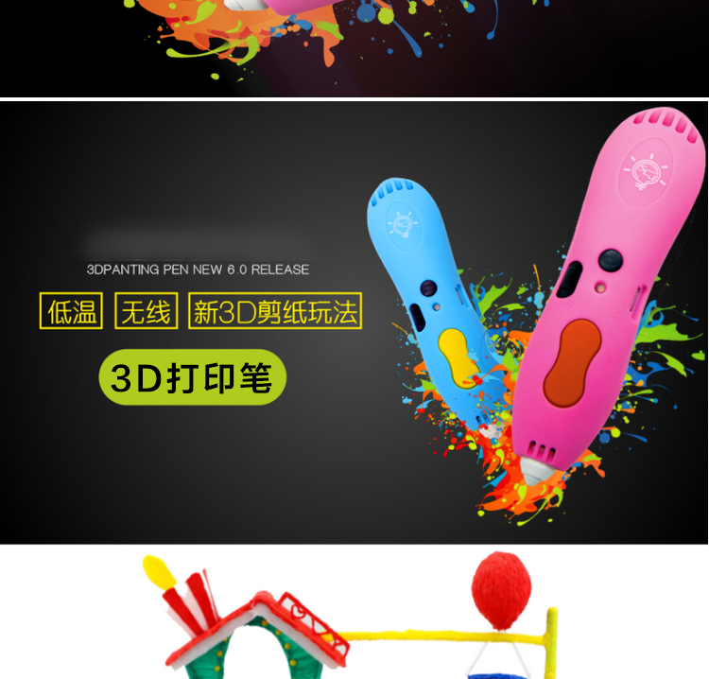

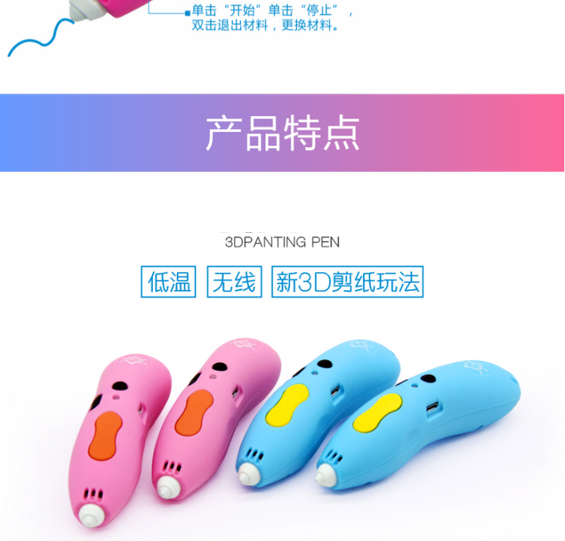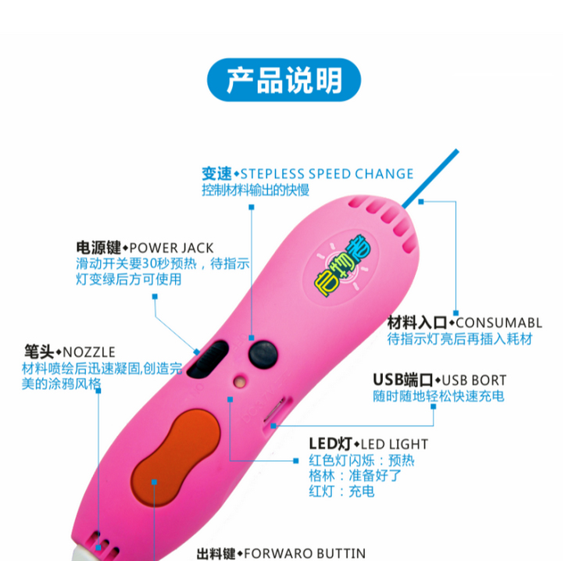

3D打印笔相关介绍

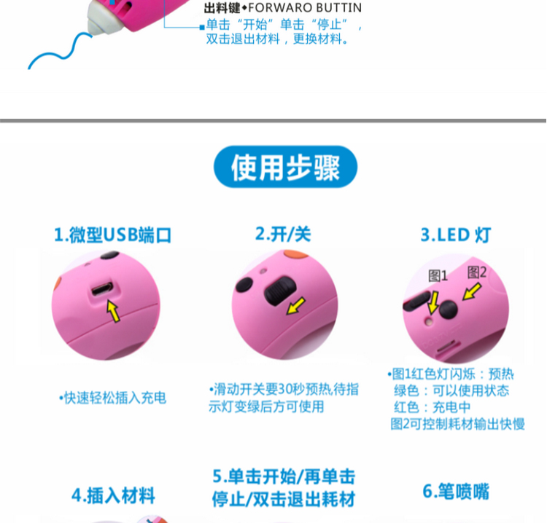

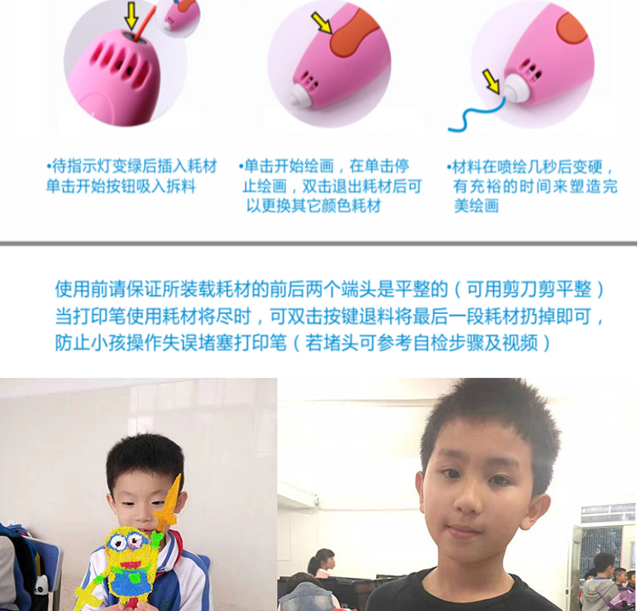

|  |  |  |  |  |  |
| --- | --- | --- | --- | --- | --- |
| 产品名称 | 主要技术参数 | 数量 | 单位 | 单价(元) | 合计(元) |
| 三维设计软件 |  | 1 | 套 |  |  |
| 3D打印笔 |  |  | 支 |  |  |
|  |  | 支 |  |  |
| 耗材 |  |  |  |  |  |
| 总计 | ？？？？元 | | | | |

**3D打印作品欣赏**



